國立台中教育大學
資訊工程學系
106學年度第一學期資訊專題(II)期末報告書

107級畢業專題報告

專題名稱：以規則基(Rule-based)方式開發之
系所排課系統
專題組別：NTCU-CS-PRJ-107-11

專題成員：
ACS103139 張祐嘉
ACS103144 林仲鎧
ACS103148 莊文宏

指導老師：徐國勛

中華民國 107 年 1 月 7 日

目錄
目錄 i
摘要 2
一、研究動機 3
二、研究簡述 3
規則基編程(Rule-based Proramming) 3
自動程式碼生成(Code Generation) 3
排課方法(Scheduling Method) 4
三、研究方式 5
四、研究內容與範疇 6
輸入資料的內容 6
輸入資料的簡化 6
排課規則的制定 6
排課機制的演算法 6
效能加速 7
五、研究過程 9
六、成果與結論 10
七、未來展望 10
八、參考文獻 11

摘要

排定時間表往往都是增進工作效率的解決方案之一，但隨著參數資料、規則、限制數量增加，規劃時間表的過程將會耗費大量時間與精力，交由電腦運算成為較為適合的方法，而在演算法中這類問題被稱為Timetabling Problem [1]。過去也有許多論文探討這類問題的解決方法，從早期開始序列啟發式(Sequential Heuristic)研究的Carter跟Laporte(1996)，到近幾年發表的Meta-heuristic、Parallel Genetic Algorithm、Ant Algorithm等等解決方法，一直以來大部分都是以程序式編程(procedural programming)進行開發，因此本研究提出以規則基(Rule-based)方式開發之系所排課系統。
系所排課系統屬於Timetabling問題，即在不違背限制(constraint)[6]的情況下將需要時間資源的任務(task)─課程(course)放入適合的時間槽(timeslot)─課表[2][3][4][5]。由於Timetabling問題的同類型參數皆獨立而不受彼此的影響，以規則基的方式處理Timetabling問題會比程序式編程(procedural programming)來的簡單且易於開發。在產生對應的timeslot及task的fact後，利用排列組合進行配對再經由限制rule篩選，便能從中找出適合的解。

一、研究動機

研究發想源於系辦每學期都要排定系上的課表，這複雜的工作一直以來都是由系辦人員手動完成，然而撰寫一個系統來自動化完成該工作是比較有效率的做法。
探討現有的系統實作方法，這種排課問題被歸類在Timetabling Problem。[1]這類型的問題是針對需要分配時間段進行任務的情況下，得出能滿足所有要求與限制的解，諸如課表、火車時刻表、工讀輪值表等，皆是Timetabling Problem的範疇。

二、研究簡述

為了開發出更方便、快速的排課系統，本研究包含以下部分規則基編程、自動程式碼生成、排課方法。

規則基編程(Rule-based Proramming)
為了使系統開發時更加迅速，本研究採用規則基(Rule-based)類型的程式語言進行開發[7]。規則基的運作方式主要是事實(Fact)與規則(Rule)的相互合作。引擎在每一輪的執行時，將尋找被現存的事實(Fact)滿足啟動條件的規則(Rule)加入執行議程(Agenda)或將受到上一輪執行結果影響導致條件已不再符合的規則(Rule)移出agenda，然後隨機觸發agenda中的其中一個項目來執行。而當規則(Rule)在被觸發執行時，可能會間接觸發多個指令或對現有的事實(Fact)做增刪或修改[8]。而同時，以規則基(Rule-based)類型程式語言的更貼近人類思考的方式，比如說若要描述「看到天空陰暗且地板潮濕，則要帶雨傘」，以規則基方式的話，事實(Fact)就是「天空陰暗」和「地板潮濕」，規則(Rule)就是達成以上條件則執行「帶雨傘」，所以當這些事實存在，且滿足某些規則的條件，則觸發規則之動作。
在同類型事實(Fact)彼此幾乎獨立不相依的情況下，若需要檢查每個事實(Fact)並判斷是否滿足特定條件時，以程序式編程的作法，通常是撰寫一個迴圈對所有事實(Fact)進行檢查將符合觸發條件的事實(Fact)篩選出來並觸發動作；然而規則基編成僅需撰寫一個規則(Rule)，制定其觸發條件及觸發動作，引擎將在每一輪篩選符合條件的事實(Fact)來觸發[9]。就運行以及開發時間上，規則基編程在兩者都擁有優於程序式編程的表現。
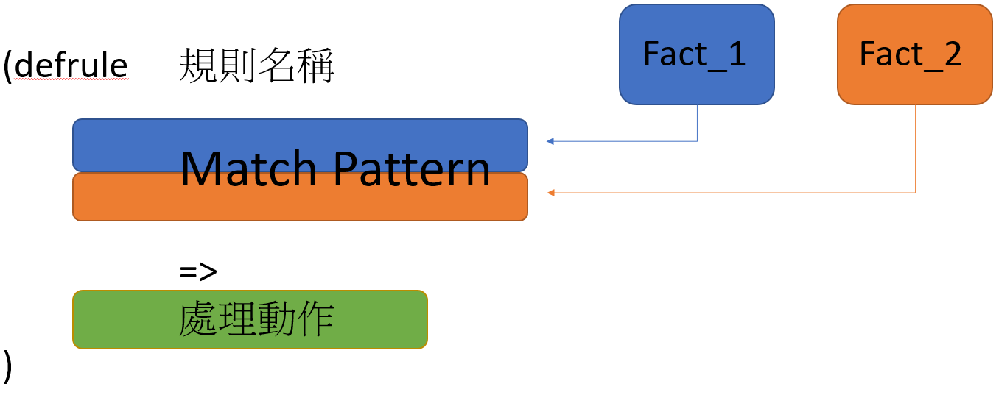
(圖一) 規則基類型程式語言運作方式

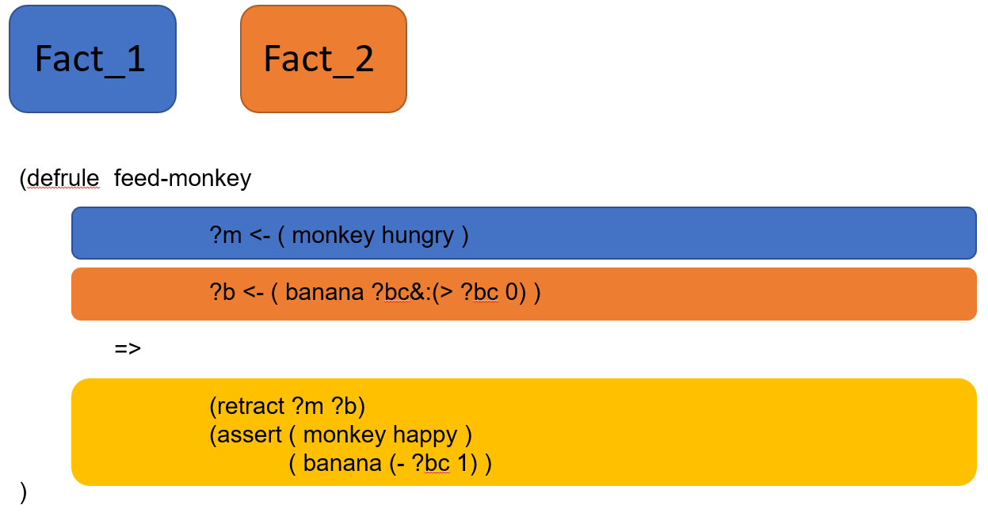
(圖二) 規則基程式語言撰寫範例

自動程式碼生成(Code Generation)
Code Generation常用於AI相關領域之中，即為取代人類由機器本身撰寫程式碼來滿足軟體需求。規則基編程的特點便是不定義求解方法而是定義求解的基本知識與目標由機器自己去找到求解的方法，將Code Generation做為求解的基本知識作運用，能增加系統的彈性並且進一步減少開發者所須撰寫的程式碼量。
以篩選條件為例，利用Code Generator 將使用者所輸入的篩選條件（事實）轉換成實際能篩選事實的程式碼（規則）[10]。如此一來，使用者所輸入的條件事實便能實際作為規則參與系統的求解過程，既不用開發者自行窮舉可能的篩選條件類型並為其撰寫專用的程式碼，也令使用者無須著重在將所需要的篩選條件轉換成系統所能處理的格式，大幅的增加系統的資料彈性。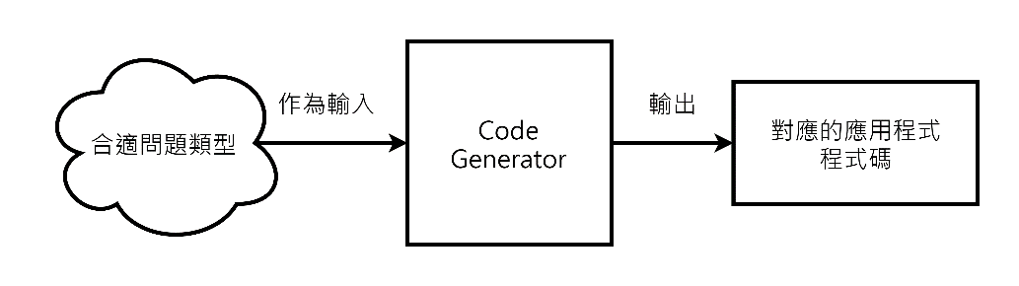
(圖三) 自動程式碼生成器運作方式

排課方法(Scheduling Method)
排課問題屬於排程問題(Scheduling Problem)下的Timetabling Problem。Timetabling Problem將時間資源切割為數個時間槽(timeslot)。在不違背限制(constraint)的情況下將需要時間資源的任務(task)與適合的時間槽(timeslot)作配對並求出配對不互相衝突的Timetable解。Timetabling Problem的關鍵在於排列組合所產生的解數量可能多到無法處理，尤其在任務與時間槽的配對與將互不衝突的配對組合成Timetable兩階段都會各做一次排列組合，這更突顯尋求更好的排課方法的重要性。

三、研究方式

為了能更快速的得到逼近最佳的結果，同時也具備著高度的彈性及選擇性，本研究採取A/B test開發方式，針對多個獨立項目分為複數個開發方向，交互對照採用各自較佳的成果。
A/B test首先須訂定一個差異點(過多的差異點會導致比較上的困難)，利用不同的解決方案進行開發並比較其成果。利用事先訂定之測試標準與相同的測試資料量化並評斷個解決方案的成果優劣。透過此種開發方式，本研究能以更少量的時間嘗試更多的解決方案來尋求更好的研究成果，並且可以利用各解決方案的結果來相互驗證。
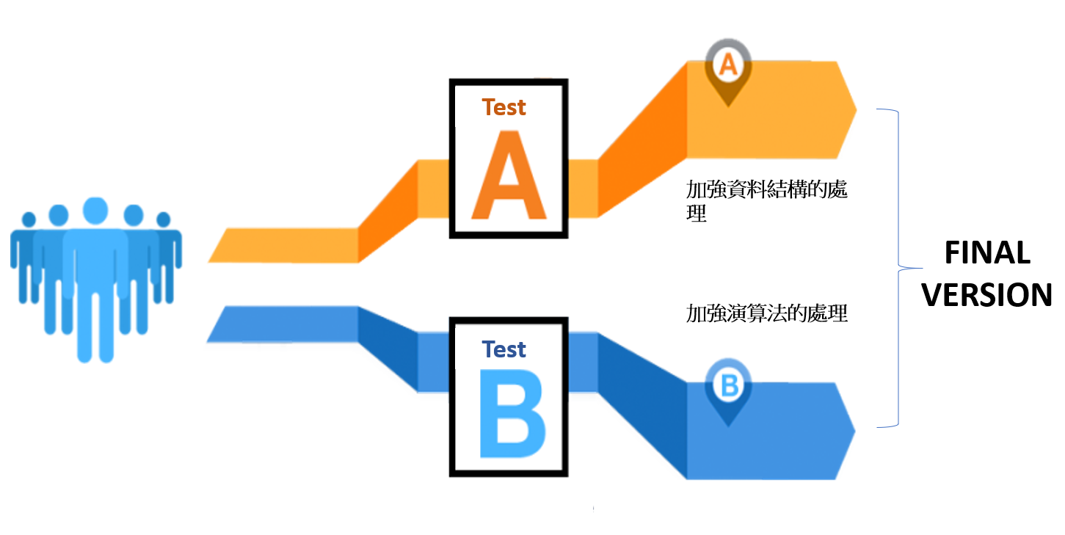
以資料結構為例，本研究嘗試調整輸入資料的彈性來尋求效能的提升。假如越限制輸入資料的彈性，系統開發的速度便能有大幅的提升，然而使用者便需要花費大量時間在調整輸入資料令系統得以處理。利用A/B test開發複數子系統，系統可以將輸入資料同時交予所有子系統做執行，從子系統產生的結果進行比較並驗證彼此的正確性，如此一來便能兼顧輸入資料的彈性及系統執行的效能。
(圖四) A/B測試概念示意圖

四、研究內容與範疇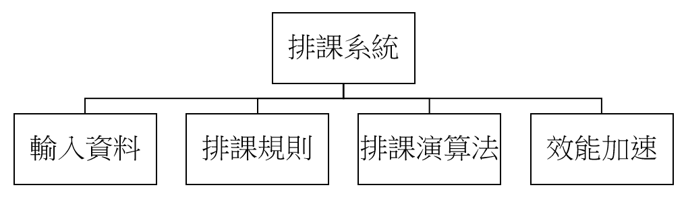
(圖五) 排課系統研究內容架構

本研究利用規則基(Rule-based)方式開發系所排課系統，研究範圍包含輸入資料的內容、輸入資料的簡化、排課規則的制定、排課機制的演算法、效能加速。說明如下：

輸入資料的內容
- 課程資料：包含課程名稱、課程時段、必選修類型、任課教授、開課年級、喜好資訊(時段上的喜好、受其他課程影響的喜好)
- 教授資料：包含姓名、職位、研究領域、喜好資訊(時段上的喜好、受其他課程影響的喜好)
- 教室資料：包含名稱、地點、管理單位、設備
(表一)輸入資料內容範例程式碼
//可排課時段
(ball (grade 1) (week 1) (period morning))
(ball (grade 1) (week 1) (period afternoon))
(ball (grade 1) (week 2) (period morning))
(ball (grade 1) (week 2) (period afternoon))
…(36 more)
//舉例：時間資訊(星期一至五、上下午)、年級資訊
(timeres_source (attrname week) (attrvalue "Monday" "Tuesday" "Wednesday" "Thursday" "Friday"))
(timeres_source (attrname period) (attrvalue "morning" "afternoon"))
(timeres_source (attrname grade) (attrvalue "1" "2" "3" "4"))

輸入資料的簡化
改良輸入資料的資料結構來減少使用者所需輸入的資料量。
以建立時間槽事實為例，與其窮舉定義所有時間槽及其屬性值，透過建立查閱表格(Lookup Table)搭配篩選規則批量產生需要的時間槽事實，便能有效的將使用者所需輸入的事實量從時間槽的數量減少為時間槽屬性的數量。
(表二) 輸入資料簡化範例程式碼
//資料化簡規則
(defrule DATA_PREPROCESSING::combination
(declare (salience 10))
(c_group ?ca $?)
(c_length ?cl)
(lut_ball (attr ?ca) (value $?fv ? $?))
(ball (number -1) (attr $?oa))
(test (= (length ?oa) ?cl))
=>
(assert (ball (number -1) (attr ?oa (+ (length ?fv) 1)))))

//經過規則化簡後，產生的查閱表(Lookup Table)
(lut_ball (attr grade) (value "1" "2" "3" "4"))
(lut_ball (attr period) (value "morning" "afternoon"))
(lut_ball (attr week) (value "Monday" "Tuesday" "Wednesday" "Thursday" "Friday"))
(ball (number 0) (attr period grade week))
(ball (number 1) (attr 1 4 1))
(ball (number 2) (attr 1 4 2))
…(38 more)

排課規則的制定
- 基本限制：自然上無法違反的限制
如: 一個老師不能同時出現在多個時段
- 可自定義限制：可自由定義的限制
  - 彈性限制：可滿足、可不滿足
如: 每個老師會有自己喜好的時段
  - 硬性限制：不可違反的限制
如: 學校固定通識課、班會的時段，系上排課時必須迴避
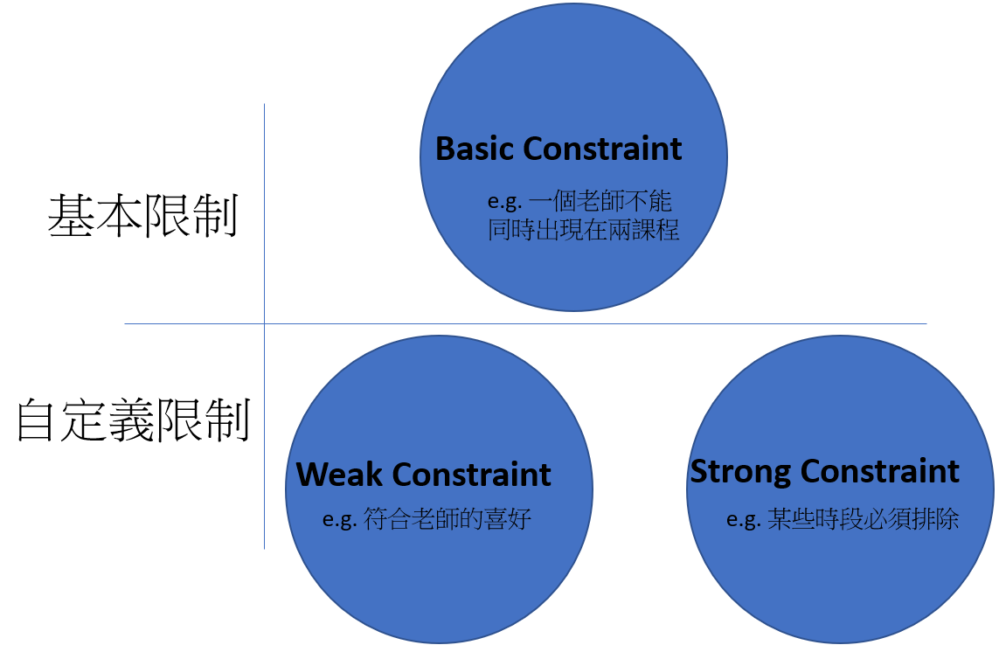
(圖六) 排課規則架構

(表三) 排課規則範例程式碼
//基本限制：一個老師不能同時出現在兩門課
(defrule MAIN::teacher-repetition
(declare (salience 5))
?f1 <- (ball (resultNumber ?x)(periodNumber ?y)(classID ?j))
?f2 <- (ball (resultNumber ?x)(periodNumber ?y)(classID ?k))
(test (not (eq ?j ?k) ) )
(course (classID ?j)(teacher $? ?t $?))
(course (classID ?k)(teacher $? ?t $?))
(test (not (eq ?t no) ) )
=>
(assert (result-ToBeDeleted (num ?x) ))
)
//自定義限制(Strong Constraint)：刪除不可選用的時段
(defrule MAIN::unavailable-period
(unavailable-ball (grade ?g)(num $? ?un $?))
(ball (resultNumber ?x)(periodNumber ?un)(grade ?g)(classID ?y))
(course (name ?z)(classID ?y))
=>
(assert (result-ToBeDeleted (num ?x)) )
)
//自定義限制(Weak Constraint)：符合喜好的評分
(defrule MAIN::SCORE-for-desirePeriod
(declare (salience 3))
?f1 <- (result (resultNumber ?a)(SCORE ?point)(status yet))
(ball (resultNumber ?a)(periodNumber ?b)(grade ?c)(classID ?d)(isLast yes) )
(course (classID ?d)(desire-period $? ?b $?))
=>
(retract ?f1)
(assert (result (resultNumber ?a)(SCORE (+ ?point 1))(status done)) )
)

排課機制的演算法
本研究採用的運算機制為將課程視為球、時段視為箱子，排課問題便能看成將複數相異球丟入複數相異箱子的排列組合求解問題。以規則基方式處理系所排課問題的過程主要分為兩個部分─以排列組合做輸入資料的預處理及利用生成樹求解。
- 輸入資料的預處理：
根據輸入資料產生出供系統求解的任務及時間槽事實及篩選規則，並可於求解之前先行進行資料的優化與篩選以增加求解的效能。
- 利用生成樹求解：
利用生成樹求解可以規避配對與配對之間相互衝突導致求得非可行解的問題，而且運用參數操控生成樹的架構也能影響其擴展(求解)的方式來提升效能。

效能加速
排列組合做輸入資料的預處理及利用生成樹求解，這兩項運算需要頻繁的檢查事實(Fact)是否符合條件，因此在不進行最佳化的情況下兩項運算都仍會嚴重的影響軟體效能，尤其是在排列組合的過程中產生過多不適用的事實(Fact)及尋求最佳解的時間過長兩者影響最甚，尋求這兩項問題的解決方案便能有效的縮短以規則基方式運行時的整體運算時間。以下為本研究提出的兩種解決方法：
- 避免過多不適用的fact
為了避免過多不適用的fact影響效能，以下有三種漸進式的過濾方式：
  - 避免不適用的fact生成
從排列組合的參數下手，讓排列組合在能產生所有適用的fact的前提下，盡可能的避免過多不適用的fact產生。
  - 及時刪除不適用的fact
當不適用的fact無可避免的產生時，及時的進行偵測與刪除能有效的避免其影響效能。利用程式碼自動生成可以接收使用者輸入的篩選描述fact並將之轉換成用來做為即時篩選的rule。
  - 實作控制流
將處理階段模組化能夠將fact區隔在不同模組，有效的避免fact互相影響。需要跨模組的fact可以運用fact的import/export機制，令其能在不同模組間進行操作。
- 縮短求解時間
由於排列組合的結果數量過於龐大，無法在有效時間內完成排課，因此可以改由尋求時間能所可得的區域最佳解作為替代，運用評分機制為每個節點評分，最後輸出分數較高的課表結果。一方面能解決處理時間過長的問題，另一方面也能提供較符合排課規則的結果。
透過可選擇性滿足的限制rule對生成樹的節點進行評分可實作出不同於廣度與深度優先花費大量時間尋求解答的最佳優先演算法，並且導入令等待生成過久的節點優先生成子節點的機制來嘗試擺脫區域極值。
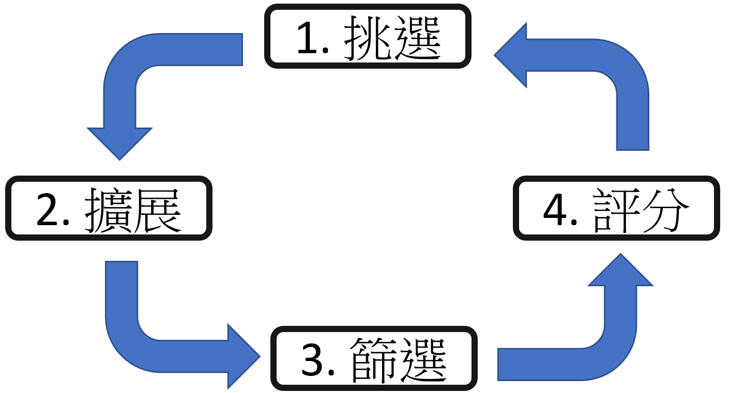
(圖七) 效能加速方法運作流程
利用branch-and-bound strategy演算法，在進行排課時，利用「選擇分數較高者」作為branch條件，同時利用「違反排課規則」作為bound條件，建立搜尋樹找到最佳課表(即評分最高者)。
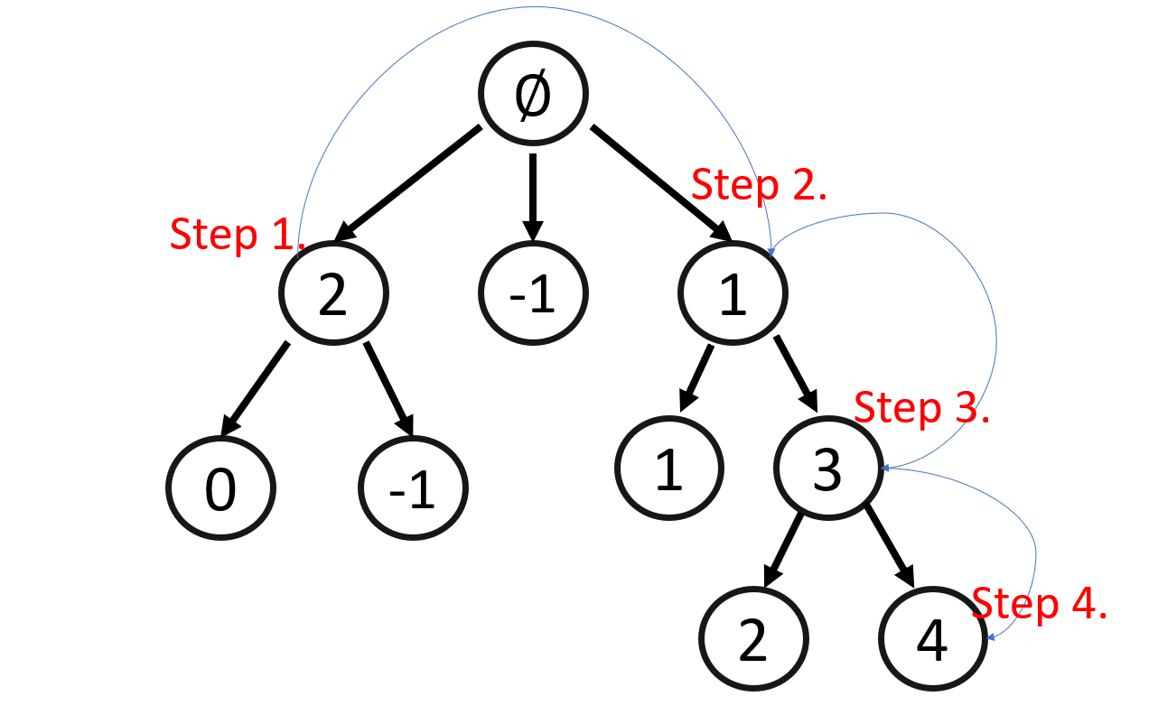
(圖八) Branch-and-bound 演算法運作範例

五、研究過程

系所排課問題以課表做為timeslot，系上的課程做為task，並令先天性的排課規範及教授的喜好與要求之排課原則做為限制，即可將之以規則基方式視為一Timetabling Problem做處理。

從本研究採用A/B test的研究方法產生的多個成果中表現較為突出的兩個成果為例(以下以A、B系統稱呼)，A系統注重於輸入的資料簡化，減少使用者所需要輸入的資料量，以及篩選條件的規則生成，而B系統注重於排課演算法的加強，以及提升排課系統的效能。以下將針對A、B兩系統進行介紹：

A系統：

系所排課系統的架構分為三個部分，輸入資料預處理的部分分為timeslot的預處理與task的預處理，完成資料的預處理後再透過生成樹求解。
在資料預處理的部分，timeslot的屬性值相似度極高，反之task的屬性值幾乎不重複，所以在資料預處理上兩者採用相異的方式做轉換。task的輸入fact就直接轉換為可用於運算的fact，再確認是否有fact滿足需要被篩選刪除的條件，對於屬性值重複率不高的實體此為最有效率的做法；而timeslot的輸入fact將先轉換成timeslot各屬性的lookup table，接著根據lookup table做排列組合來產生用於運算的timeslot fact，最後再利用篩選rule進行無法避免的不是用fact的剃除，此做法不僅能減少使用者輸入的資料量，也能縮短資料預處理的時間。
至於求解部分，運算引擎隨機自符合生成條件的節點擴展生成樹，再為生成的新節點進行評分，而運算出的可行解先儲存做判斷。有鑒於timeslot數量通常比task數量多上很多，而可行解通常只會有沒排到task的timeslot而沒有沒放到timeslot裡的task。所以生成樹是以task為基礎，即生成樹的最大深度為task的數量，而一個節點的最多可擁有timeslot數量的子節點。將「產生可行解數量最大值」做為控制求解結束的參數，在從中尋求最佳解做為最後輸出，此一做法旨在令使用者能獲得當前CP值最高的可行解。

B系統：

另外，在B系統上，注重的是排列出結果的效率，使用branch-and-bound演算法，再觀察程式運行過程中，挑出可以優化執行的重複動作，加速了在程式運行後段，資料量龐大時的運行速度，在更短的時間內找到結果，並利用排列快速的優勢，得以再廣泛搜尋，再從中挑出一個或數個最佳的結果，且不增加過高的時間成本。
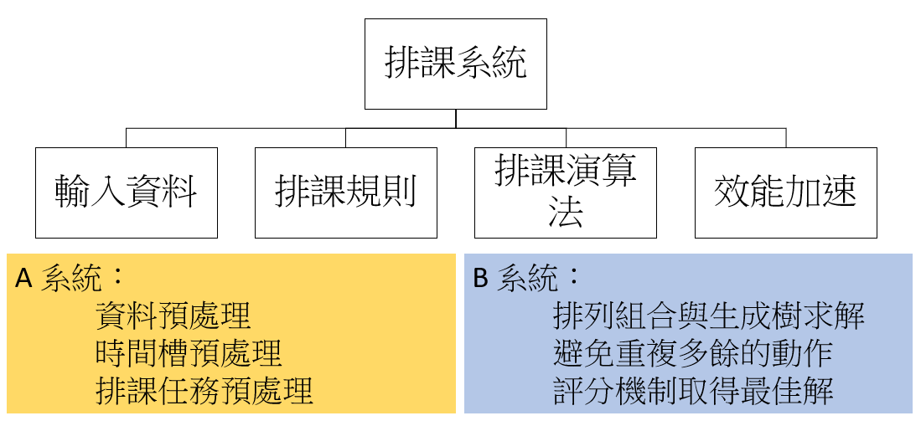
(圖九) A/B系統在排課系統中涵蓋內容

六、成果與結論

目前已實作出可以為系上排課的系統，並且在多次的修改與改良，已經成為一個可以實用在實際的排課狀況上，利用A/B test的方式，擁有高度設計彈性，使得此系統得以在不變動基本大框架下進行修改或增訂規則，並可以此架構向外擴展到解決其他time tabling問題，而在精修程式運行結果後，系統可以針對最終輸出來挑選最適合的運行策略。

在最後排列出來的結果中，我們可以發現由系統排出的結果，它符合要求條件會比現實的課表更多，違反的限制也更少，加上排列的效率非常高，證明了使用此系統來替系上進行排課的可行性。

以規則基方式開發求Timetabling問題解的程式之關鍵在於如何令使用者在其可接受的時間內獲得可接受的解，只要使用者能給予足夠數量的篩選rule，利用上述的方法進行效率的改進，所需的運算時間可以有顯著的縮短。
從這次經驗可以知道利用rule-based在timetabling能有效減少開發時間以及之後程式維護的成本，且進而提升系統效能，另外使用A/B test方式開發，更能進一步增加整體效率與彈性。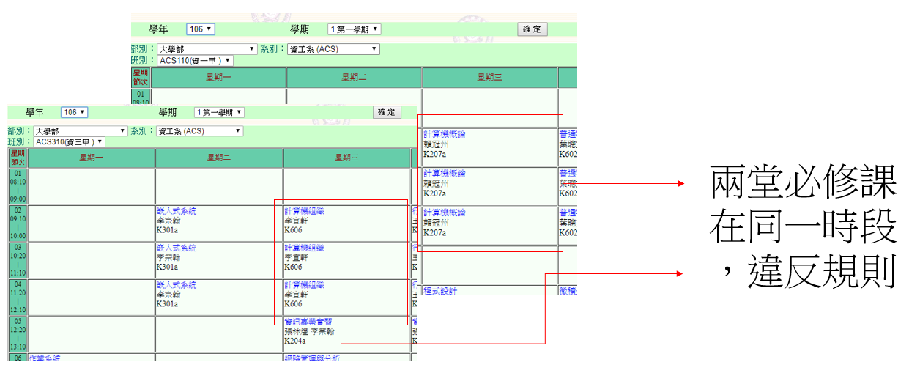
(圖十) 106學年度 第一學期 台中教育大學資工系一、三年級課表對照

由圖中可見，一年級的計算機概論以及三年級的計算機組織課程皆在同一時段，違反「兩堂必修課在同一時段」的規則。
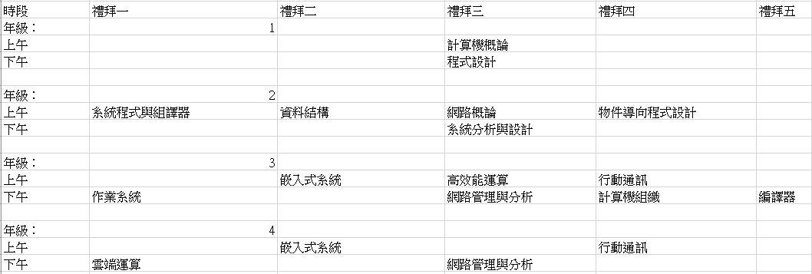
(圖十一) 106學年度 第一學期 台中教育大學資工系開課科目以本排課系統排列結果，其中最佳解課表

以上為106學年度第一學期台中教育大學資工系開課科目以本排課系統排列出的眾多課表中，挑選其中分數最高、最佳解的課表。經過統計全部滿足排課規則，並且遵守「兩堂必修課在同一時段」的規則。

七、未來展望

本次研究的成果能有許多方面的延伸空間。
例如加入平行化運算的要素來大幅增加求解速度，或利用機器學習的方式，訓練類神經網路，使在擴展的過程中，能夠得到更加準確的近似解等效能上的改良方式。或者基於本次研究開發出能往外兼容同樣是Timetabling Problem領域的問題(例如: 火車時刻表、CPU排程…)，輔以透過調整資料結構的彈性或將程式碼自動生成套用至整個系統，預計開發出一套可以能解決更大規模Timetabling 問題的程式是可行的。
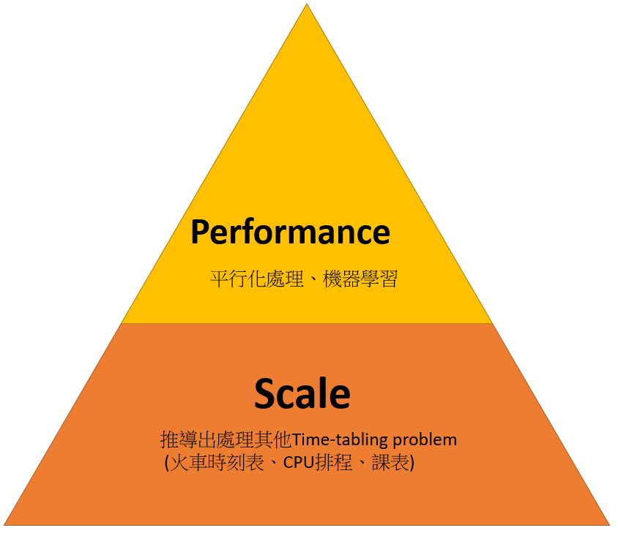

八、參考文獻

[1] Olivia Rossi-Doria等人. A comparison of the performance of different metaheuristics on the timetabling problem, 2002.

[2] R. Engelmore and T. Morgan. Blackboard System. Reading, MA: Addison-Wesley, 1988

[3] H.P. Nii. Blackboard systems: Blackboard application systems, blackboard systems from a knowledge engineering perspective. The AI magazine, pages 82-106, August 1986.

[4] H.P. Nii. Blackboard systems: The blackboard model of problem solving and the evolution of blackboard architectures. The AI magazine, pages 38-53, Summer 1986.

[5] S. Vranes and M.Stanojevic. Integrating multiple paradigms within the blackboard framework. IEEE Transaction on Software Engineering, 21(3): 244-262, March 1995.

[6] B. N. Freeman-Benson, J. Maloney, and A. Boring. An incremental constraint solver. Communication of the ACM, 33(1):54-63, January 1990.

[7] H.D. Pfeiffer and R.T. Hartley. The conceptual programming environment, cp. In T.E. Nagle, J.A. Nagle, L.L. Gerholz, and P.W. Eklund, editors, Conceptual Structures: Current Research and Practice, pages 87-107. England: Ellis Horwood, 1992.

[8] J.F. Sowa. Conceptual Structures: Information Processing in Mind and Machine. Reading, MA: Addison-Wesley, 1984.

[9] Joseph C. Giarratano. Expert Systems: Principles and Programming, Fourth Edition, 2004.

[10]Lein-fu Lai. Ph.D dissertation. Task-based Conceptual Graphs as a Basis for Automating Software Development, 1999.

